1-. La imagen corresponde a una señal electromagnética.  A- ¿Cuántos ciclos hay dibujados en la misma? (0´25 p)  B- ¿Cuál es el periodo ( T ) de una onda? (0´25 p)  C- ¿Cuál es la frecuencia ( f ) de la onda? (0´5 p)  D- ¿Cuál es la longitud de onda ( λ )? (0´5 p)  E- ¿Cuál es la amplitud medida en dBμV? (0´5 p)  (Total 2 p) | 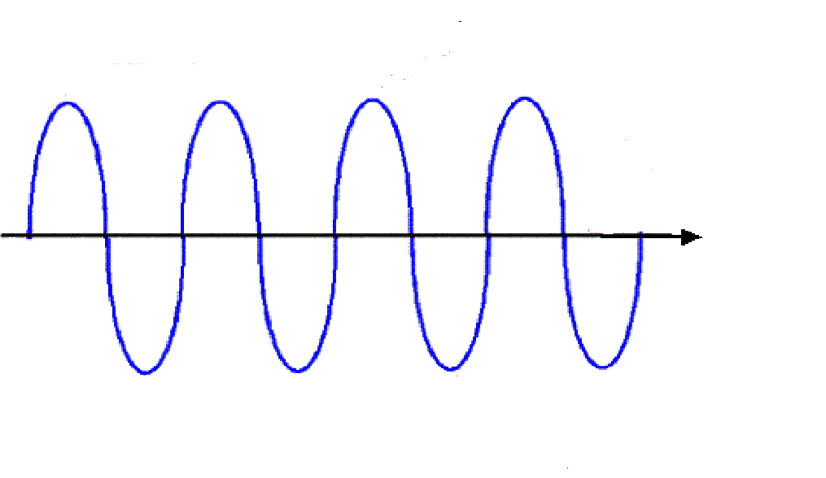  0´42 miliseg.  48 milivoltios

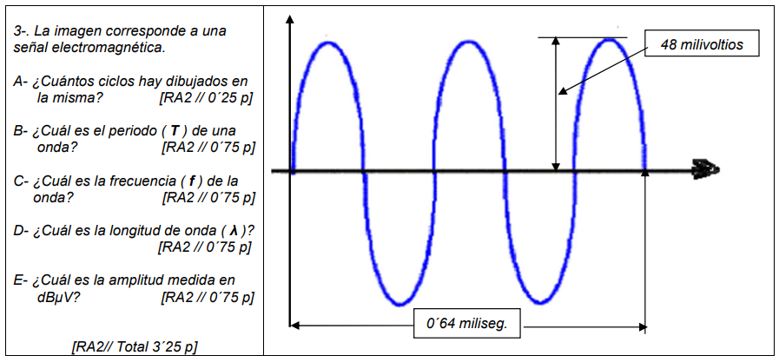

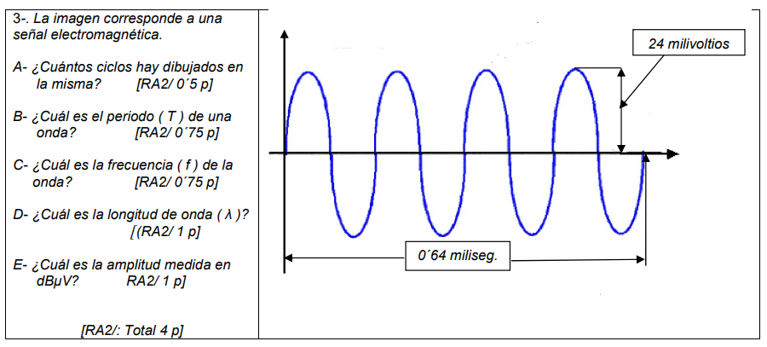

3-. Se detecta la presencia de una onda alterna senoidal cuya longitud de onda (λ) es de 750 metros y la amplitud de la señal alterna es A= 60 milivoltios. Determinar:

A-. El valor de la frecuencia (f) de la onda. [RA2/ / 1 p]

B-. ¿Cuál es el periodo (T) de la onda? [RA2/ / 1p]

C- ¿Cuál es el valor de la amplitud medida en dBμV? [RA2// 1 p]

[RA2/: Total 3 p]

